1. Вспоминаем немецкие числительные. Законспектируйте материал, изложенный ниже. Выполните задание.
1) Количественные (один, два, три, …)
- Порядковые (первый, второй, третий, …)
- Дробные (1/2, 0,12, …)

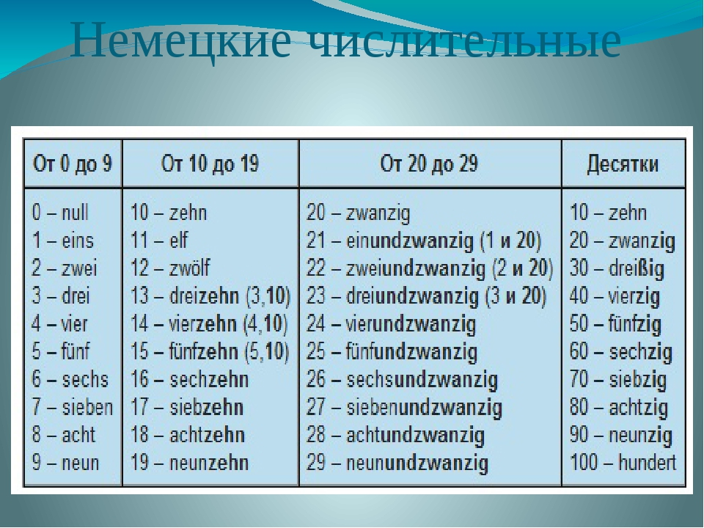
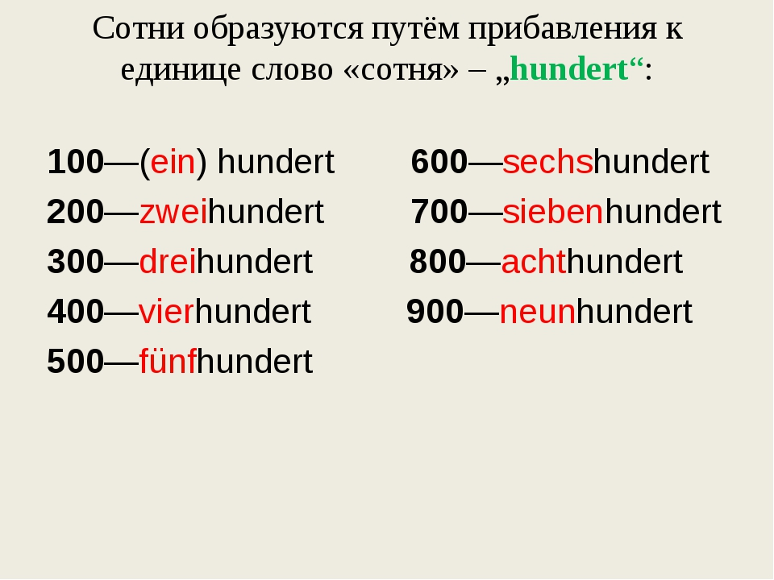
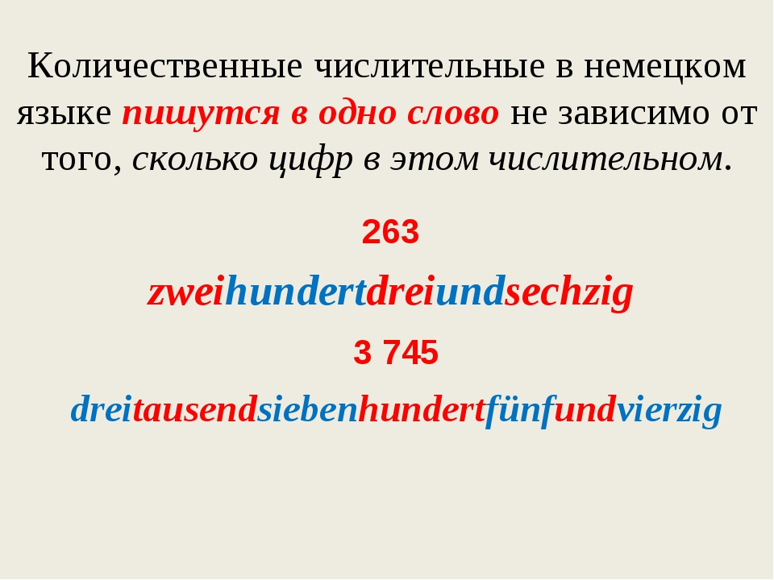
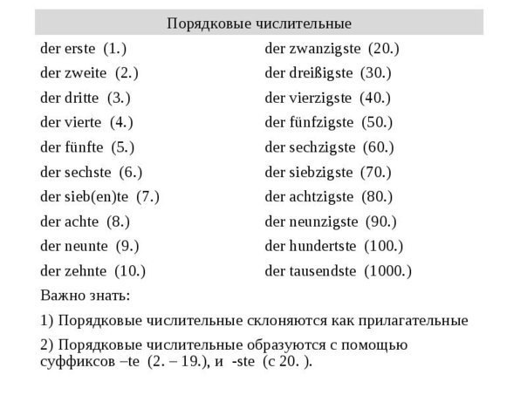
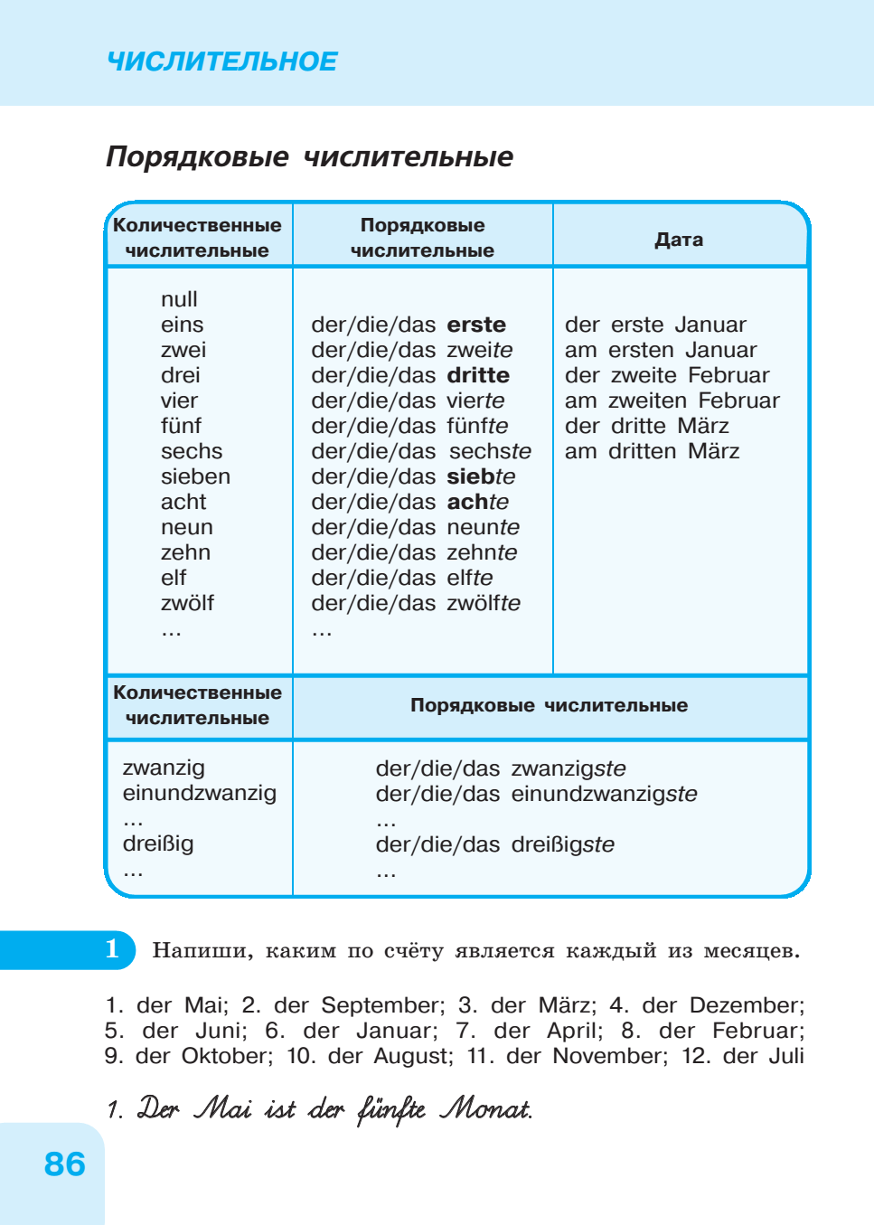
Выполните упражнение, данное выше, письменно.
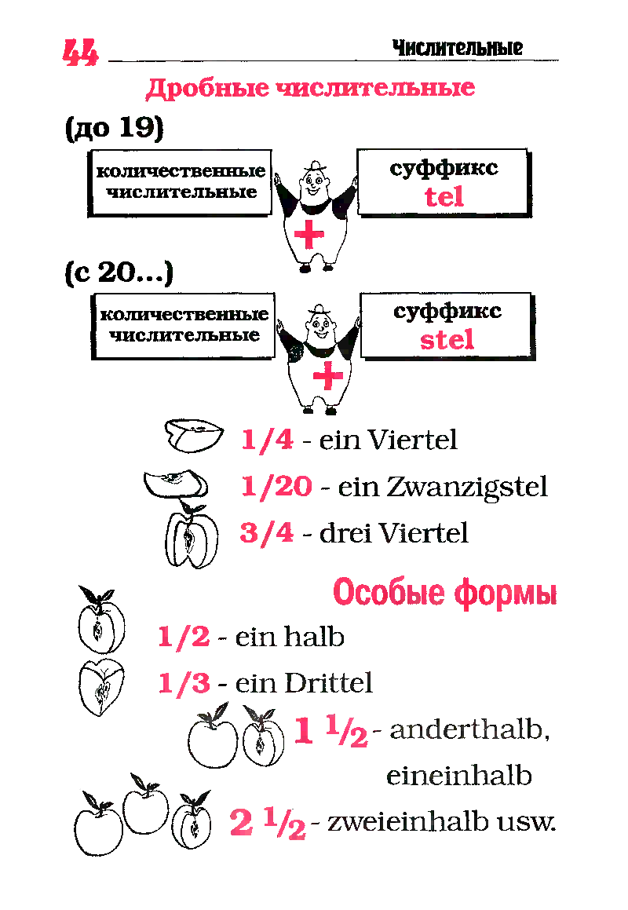
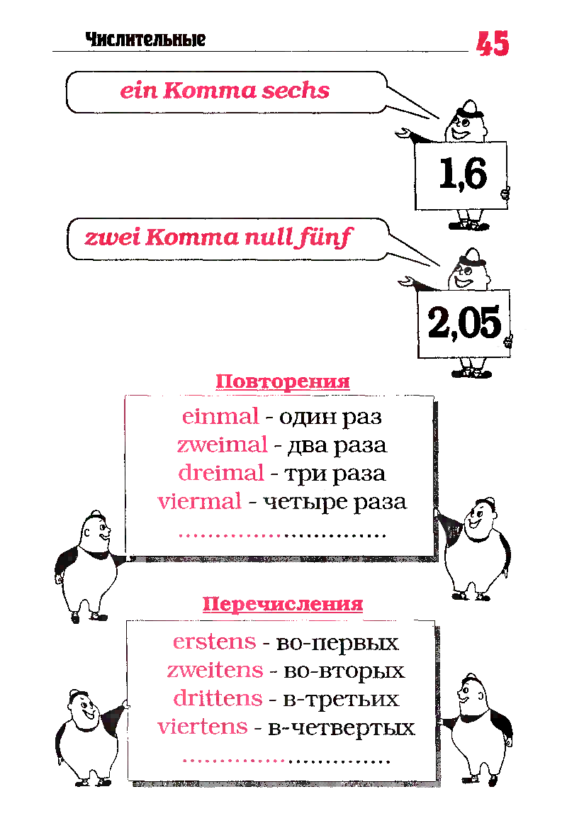
- Ознакомьтесь с материалами по теме «Обозначение времени (суток) в немецком языке», законспектируйте.
В немецком языке существуют различные варианты для того, чтобы выразить, который час. В официальных источниках (программа, расписание движения транспорта и т. д.) время суток указывается в 24-часовом формате. В разговорной речи часто используется только 12-часовой формат.
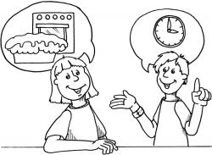
– Ist der Kuchen fertig?
– Nein, er muss noch 45 Minuten backen.
– Wie spät ist es jetzt?
– Es ist Viertel nach drei.
– Gut, dann können wir ihn um vier essen.
– Nein, dann ist er noch viel zu heiß! Frühestens Viertel nach vier kannst du ein Stück probieren.

Указание времени в немецком языке
 | официально | в разговорной речи
6:00 | sechs Uhr | um sechs
6:05 | sechs Uhr fünf | fünf nach sechs
6:15 | sechs Uhr fünfzehn | Viertel nach sechs (viertel sieben*)
6:20 | sechs Uhr zwanzig | zwanzig nach sechs (zehn vor halb*)
6:30 | sechs Uhr dreißig | halb sieben
6:40 | sechs Uhr vierzig | zwanzig vor sieben (zehn nach halb*)
6:45 | sechs Uhr fünfundvierzig | Viertel vor sieben (drei viertel sieben*)
6:50 | sechs Uhr fünfzig | zehn vor sieben

* только в отдельных регионах Германии (восточная часть Германии) и в Австрии.
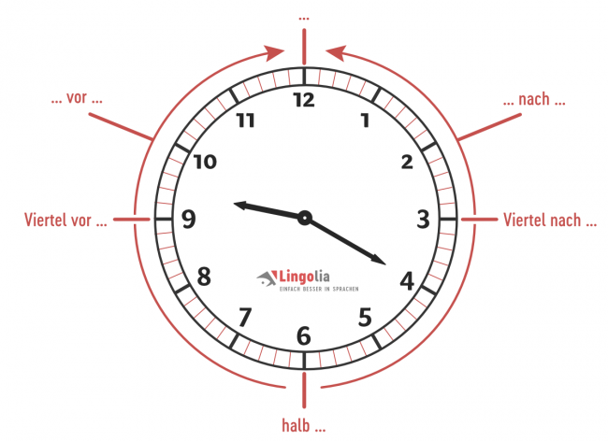

Официальная версия
В этой версии называется сначала час, затем добавляется слово Uhr , а также минуты.
Например:
10:30 → zehn Uhr dreißig
В немецком языке в этой версии обычно используется 24-часовой формат. Таким образом можно предотвратить недоразумения, состоится ли встреча утром или вечером.
Например:
18:57 → achtzehn Uhr siebenundfünfzig

Разговорная версия
В повседневной речи чаще используется разговорная версия, в особенности для приблизительного указания времени.
Например:
10:30 → halb elf
В этой версии указания времени используется только 12-часовой формат. Для того, чтобы избежать недоразумений, можно добавить время суток (morgens , vormittags , nachmittags , abends , nachts ).
Например:
18:30 → (abends) halb sieben (не: halb neunzehn)

Важные выражения
Немецкий | Русский
Wie spät ist es?/Wie viel Uhr ist es? | Который час?
Es ist zehn Uhr. | Десять часов.
Es ist Viertel nach elf. | Пятнадцать минут двенадцатого./Четверть двенадцатого.
Es ist einundzwanzig Uhr vierunddreißig. | Двадцать один час тридцать четыре минуты.
Wann treffen wir uns?/Um wie viel Uhr treffen wir uns? | Когда мы встречаемся?/Во сколько мы встречаемся?
Wir treffen uns um acht. | Мы встречаемся в восемь.
Wir treffen uns (um) halb neun. | Мы встречаемся в полдевятого.
Wann fährt der Zug ab? | Когда отправляется поезд?
Der Zug fährt um sieben Uhr ab. | Поезд отправляется в семь часов.
Der Zug fährt (um) sieben Uhr achtundzwanzig ab. | Поезд отправляется в семь двадцать восемь.
Wann beginnt der Unterricht? | Во сколько начинается занятие?
Der Unterricht beginnt um neun. | Занятие начинается в девять.
Der Unterricht beginnt (um) sieben Uhr fünfzig. | Занятие начинается в семь пятьдесят.
Der Unterricht beginnt fünf (Minuten) vor (um) acht. | Занятие начинается без пяти восемь.

Напишите в тетради ответы на вопросы по-немецки:
- Который час? Wie spät ist es?
- Во сколько ты просыпаешься? Um wie viel Uhr stehst du auf?
- Во сколько ты ложишься спать? Um wie viel Uhr gehst du ins Bett?

2. Посмотрите презентацию, выпишите в тетрадь названия учебных дисциплин
https://infourok.ru/tema-der-stundenplanleksika-shkolnie-predmeti-raspisanie-urokov-v-nemeckoy-shkole-2579916.html

